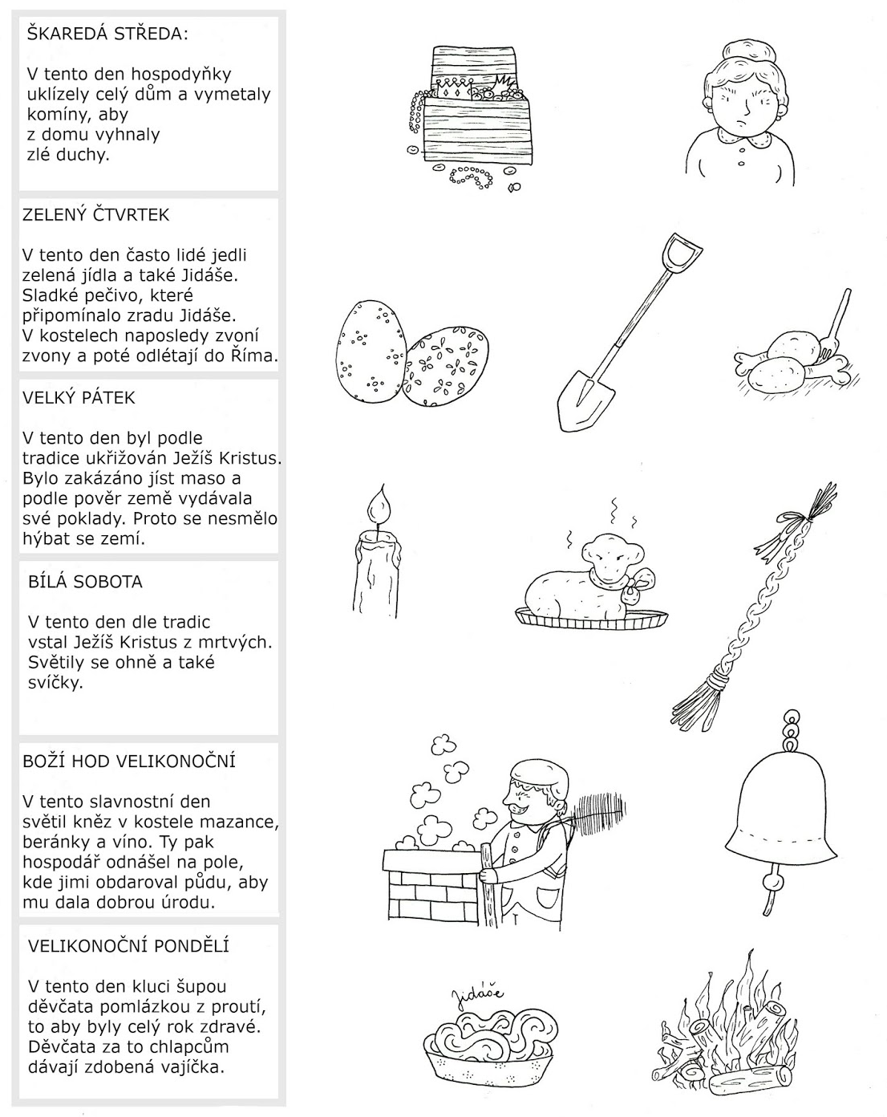
Přečti si text o každém z velikonočních dnů a přiřaď čarou obrázky podle tradic.

Víš, jak se jedním slovem říká tomuto týdnu, který předchází velikonocům?
Je to _________________________ týden.

